藻类微生物的危害及检测意义

水生生物种类繁多，形态千奇百怪，生活方式也各种各样，有的漂浮，有的穴居，有的适于在淡水中生活，有的适于在海水中生活，它们都对水环境起着重要的作用。

藻类微生物检测出的菌藻为细菌、真菌和藻类，它们增殖快，可以形成细菌微生物膜，对设备造成污塞和腐蚀。细菌中黏液细菌和铁细菌容易生成黏液菌膜，某热电厂在除盐水箱中大量滋生这类菌膜，增殖速度快，并使混合床污塞。

铁细菌除自身引起污塞外，还使钢铁设备腐蚀，在此过程中获取营养，并由亚铁离子氧化为高价铁离子过程中获取热量（能量）。能产酸引起设备腐蚀的有硫细菌与氮（硝）细菌。
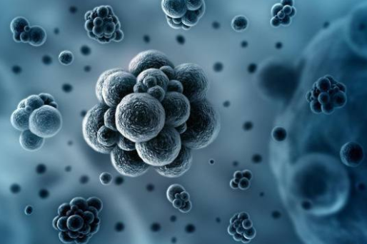
铁细菌

硫细菌中硫化细菌可以还原硫酸盐和把有机硫转化为硫化氢；反硫化细菌可把硫化物氧化为亚硫酸，进而氧化为硫酸。硝化细菌可使氨（胺）在亚硝酸细菌作用下氧化为亚硝酸，再进而在硝酸细菌作用下氧化为硝酸；与以上在好氧条件下的氧化作用相反的是厌氧菌的反硝化作用，硝酸盐还原细菌可将硝酸还原为亚硝酸，亚硝酸盐还原菌将亚硝酸盐还原为氨（胺）。
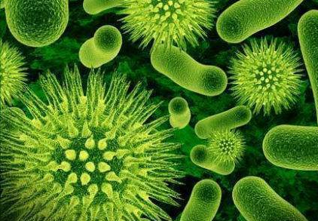
硫细菌
真菌在水中存活较少，主要在大气与动植物腐坏物上寄生。

藻类中主要是蓝藻、绿藻和硅藻，其主要颜色分别为蓝、绿、褐。藻类依靠光合作用吸取能量存活，它可把水中的重碳酸盐或溶入水中的CO2转化为醣并产生氧气，隔绝阳光可以抑制其生长。
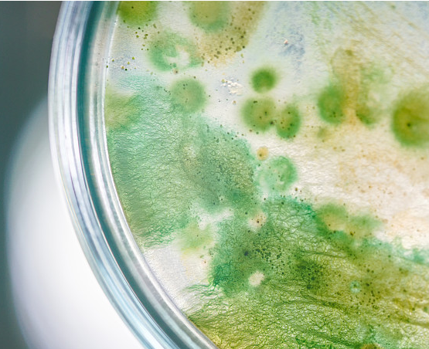
蓝藻

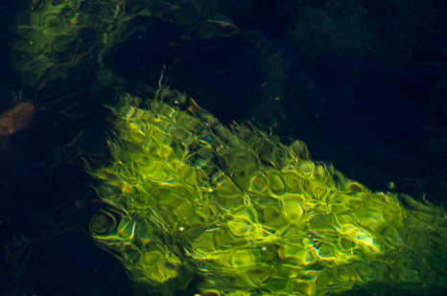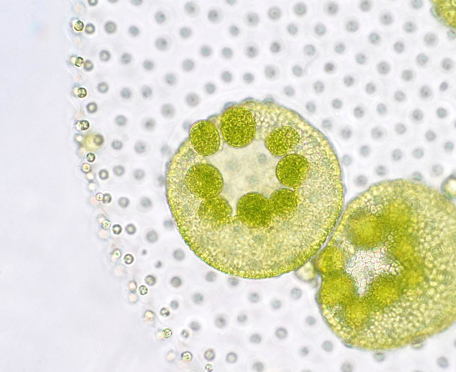
绿藻
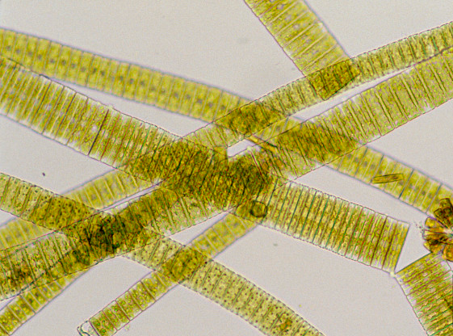
硅藻
菌藻的尺寸为0.5-2微米，有的可达10微米，如果不能将其可靠地滤除或杀灭，一旦进入膜处理元件，活体将繁殖孳生，死亡后的遗骸及分解产物仍将造成污塞。

对于膜处理的入口水进行微滤，使滤孔为0.1微米可以阻滤菌藻；使用杀菌灭藻剂可以杀灭菌藻，但应控制剂量以免损伤膜体。交替使用氧化性杀生剂及还原性杀生剂，可以防止菌藻出现抗药性。

由于环境污染，一些湖泊富营养化程度不断加剧，导致水中藻类的快速增长。大量藻类的存在，直接影响了自来水的生产和供应。为了了解藻类对水厂各工艺环节的影响，以湖泊水为水源的许多水厂都相继开展了藻类计数检测项目。

泽析浮游生物智能鉴定计数仪用途：浮游生物（藻类、浮游动物）的快速计数、辅助鉴定，以及显微分析等，用于水质等的一体化监测评价。

